Лекция

ПИ-ПОИТ+ПОИБМС-4

**Docker**

1. **Docker:** запустить контейнер из smw60/postgres11



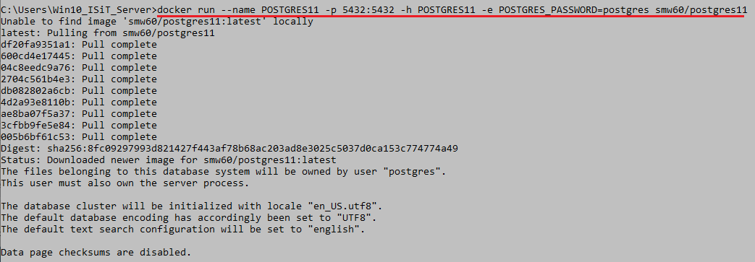



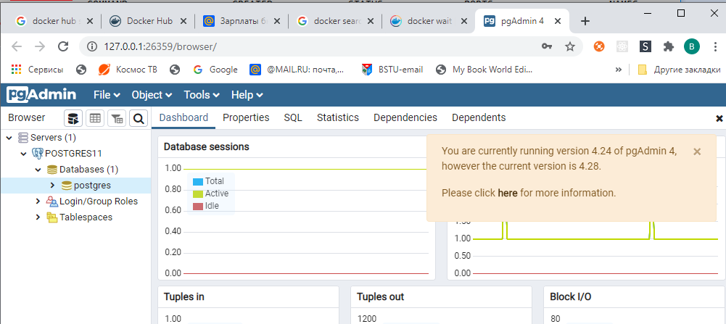

1. **Docker:** docker run –link

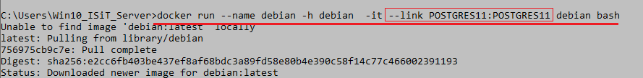

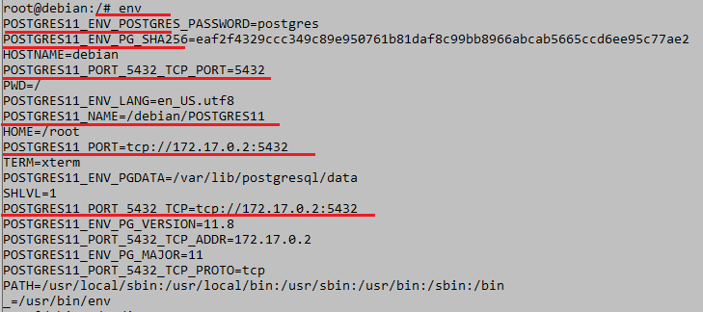

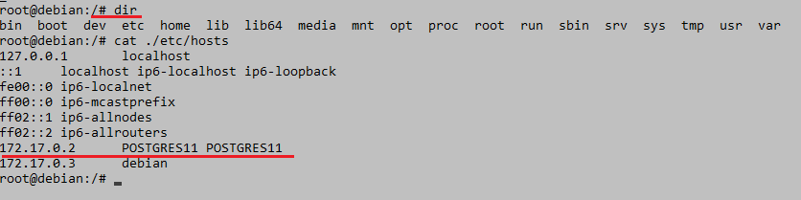

1. **Docker:**
2. **Docker:**
3. **Docker:**
4. задача**:** создать java-web-приложение, работающее на Tomcat.
5. **Docker:**
6. **Docker:**
7. **Docker:**
8. **Docker:**